Fecha: miércoles 10 de agosto de 2016
Boletín de prensa Nº 173

ESTE DOMINGO 14 DE AGOSTO, PASTO SERÁ LA CAPITAL DEL PERDÓN EN EL PAÍS

El Secretario de Gobierno del Municipio, Eduardo Enríquez Caicedo, confirmó que este domingo 14 de agosto se realizará la primera jornada del Día del Perdón y la Reconciliación institucionalizada por el Concejo de Pasto y promovida por la Alcaldía de Pasto. En la jornada las 12 comunas y los 17 corregimientos del municipio, junto a 37 colonias de municipios de Nariño residentes en Pasto, participarán de un colorido desfile, llevando un mensaje de paz y reconciliación.

Eduardo Enríquez Caicedo, añadió que la jornada del perdón y la reconciliación, inicia a las 8 de la mañana en la capilla de San Juan Bosco, recorrerá la senda del carnaval hasta llegar a la plaza de Nariño. “Invitados todos a disfrutar del deporte, la cultura, la música y la alegría desde San Juan de Pasto, escenario de paz”, manifestó el funcionario.

El desfile permitirá disfrutar a la comunidad, de las comparsas que el pasado 4 de enero, participaron del desfile magno Carnaval de Negros y Blancos, además de un buen número de autos clásicos.

Información: Secretario de Gobierno Eduardo Enríquez Caicedo. Celular: 3174047375 eduardoenca@yahoo.com

Somos constructores de paz

SECRETARÍA DE INFRAESTRUCTURA, CONFIRMÓ QUE OBRAS DE CONSTRUCCIÓN DEL HOSPITAL 1B DE SANTA MÓNICA, AVANZAN CON NORMALIDAD

La Secretaria de Infraestructura de la Alcaldía de Pasto, Viviana Elizabeth Cabrera Castillo, informó que la obra de construcción del hospital 1B del barrio Santa Mónica avanza en su ejecución y que en el momento se está realizando la cimentación y excavaciones.

Así mismo, la funcionaria aclaró que las obras se retomaron en su ritmo normal luego de que hubiesen sido interrumpidas por las afectaciones que causó el paro camionero y el desabastecimiento de material de construcción. “Para satisfacción de la comunidad se reinició el 1 de agosto y se tiene previsto que la entrega del proyecto será para el mes de marzo de 2017”, subrayó.

Cabrera Castillo indicó que para esta construcción se ha tenido que cumplir con la normatividad impuesta por el Estado colombiano. Requisitos como estudios arqueológicos preventivos, que han permitido obtener su debida licencia, dilatando el tiempo de ejecución de las obras. “El hallazgo no afectará los diseños de la obra, porque fueron superficiales, además es una obra que se está construyendo sobre una estructura que ya estaba realizada, como es la cancha, para lo cual ya se realizó movimiento de tierras y filtros”, destacó

Con respecto a la construcción del Parque Las Brisas, escenario deportivo que permitirá la recreación de los habitantes de este sector, la funcionaria explicó que en el momento se encuentra en la etapa de diseño. “Se adelanta estudios geo eléctricos para poder localizar la placa de contrapiso, debido a que en el lugar hay socavones”.

La funcionaria recordó que el proyecto cuenta con la vigilancia permanente de la ciudadanía a través de una veeduría, conformada en su momento para garantizar su transparencia.

Información: Secretaria de Infraestructura, Viviana Elizabeth Cabrera Castillo. Celular: 3213819539

Somos constructores de paz

A TRAVÉS DE MESA DE CONCERTACIÓN CON PUEBLO QUILLASINGA SE ORGANIZAN COMISIONES DE SEGUIMIENTO AL PLAN DE DESARROLLO

La Secretaría de Desarrollo Comunitario del Municipio llevó a cabo la cuarta sesión de la Mesa de Concertación con el Pueblo Indígena Quillasinga. En el desarrollo de la jornada, se inició la organización de las comisiones temáticas, de trabajo y componentes para la concreción de los proyectos e iniciativas de cada uno de los pactos del Plan de Desarrollo Municipal ‘Pasto Educado Constructor de Paz’.

Durante la mesa de diálogo, se discutieron temas de cultura, educación, salud, sistema general de regalías y se establecieron fechas para seguir en la construcción de los componentes respectivos.

Al respecto el Taita Camilo Ernesto Rodríguez Quispe Gobernador del cabildo indígena de El Encano, aseguró que “es la primera vez que nos tienen en cuenta en la Administración Local para trabajar por las necesidades de nuestra comunidad indígena Quillasinga”.

Dentro del proceso participativo de formulación del Plan de Desarrollo Municipal, se abrió un espacio para que el pueblo Indígena Quillasinga haga parte de esta construcción colectiva, quienes desde su pensamiento, cosmovisión y realidades, formularon propuestas basadas en la prioridad para sus comunidades.

La Mesa de Concertación con el Pueblo Indígena Quillasinga que fue decretada por el Alcalde de Pasto Pedro Vicente Obando Ordóñez, tiene por objetivo generar espacios de diálogo, concertación y trabajo entre la Administración Local y esta comunidad indígena.

Información: Secretaria de Desarrollo Comunitario, Paula Andrea Rosero Lombana. Celular: 3017833825

Somos constructores de paz

GOBIERNO FRANCÉS FINANCIARÁ PROYECTO DE EMBELLECIMIENTO URBANÍSTICO EN LOS REMANENTES DE LAS CARRERAS 19 Y 27

A través del programa ‘Ciudad’ y con la cooperación de la Agencia Francesa para el Desarrollo, la Administración Local logró una asesoría técnica de ‘Metodología de aproximación financiera’ que determinará cómo agregar valor a los remanentes de los predios que se compró para ampliar la carrera 19 y 27, zonas incluidas dentro del Sistema Estratégico de Transporte Público, así lo dio a conocer el secretario de Planeación de Pasto, Afranio Rodríguez Rosero.

El funcionario indicó que luego de esta fase, se realizarán estudios y diseños para determinar qué construir en los remanentes, además de establecer si estos se venden o se arrendan con el objetivo de que el municipio de Pasto, perciba ingresos y garantizar recursos a otros proyectos de esta naturaleza.

Según lo explicó Rodríguez Rosero, el Gobierno francés ya asignó un total de (€) 360 mil euros para cuatro capitales de Colombia, Pasto, Manizales, Montería y Cali, son las ciudades que se beneficiarán con la ‘Metodología de aproximación financiera’. “Dentro de 15 días se cuelga en la página de Findeter, el concurso de méritos para esta consultoría e iniciar el trabajo con los profesionales que se asignen desde el programa Ciudad”.

Información: Secretario Planeación Afranio Rodríguez Rosero. Celular: 3155597572 afraniorodriguez@gmail.com

Somos constructores de paz

EL PERCHERITO, PROGRAMA PARA RECOLECTAR ROPA Y ELEMENTOS PARA BEBÉS Y NIÑOS DE HASTA DOS AÑOS

La Secretaría de Bienestar Social a través del Programa de Nutrición y Afecto, realizará el lanzamiento de la campaña ‘El percherito’, que tiene como propósito convocar a las instituciones públicas, privadas y ciudadanía en general, para que realicen donaciones de ropa en buen estado y elementos para bebé, que beneficiará a cerca de 240 niñas y adolescentes entre los 12 y 18 años que se encuentra en estado de gestación o lactancia y que hacen parte del proceso.

Catalina Rosas Chávez, coordinadora del programa Nutrición y Afecto, informó que las niñas atendidas en el marco de la iniciativa, reciben durante dos años asesoría psicológica, asistencia social, seguimiento de nutrición y un trabajo para que las beneficiarias puedan retomar su proyecto de vida. “Por primera vez estamos liderando una campaña en favor de las madres de familia de escasos recursos, que no tienen la posibilidad de acceder a estos elementos de primera mano”.

La funcionaria informó que la recepción de los artículos se realizará a partir del martes 16 de agosto en colegios donde previamente se ha enviado cartas de solicitud y adicionalmente se instalarán puntos de recepción en la Gobernación de Nariño y en la Secretaría de Bienestar Social de la Alcaldía de Pasto ubicada en las instalaciones del Antiguo Inurbe. “Es una campaña sensible, invitamos a la ciudadanía a realizar sus donaciones, las cuales van a dar felicidad no sólo a las madres, sino a sus bebés”, puntualizó Rosas Chávez.

En el desarrollo de la actividad, se promoverá la campaña “Échame el cuento” que tiene como objetivo concientizar a las niñas de las instituciones educativas y colegios de la ciudad, sobre las implicaciones que trae un embarazo a temprana edad, a través del testimonio de las madres que hacen parte del programa Nutrición y Afecto.

Información: Secretaria de Bienestar Social, Karol Eliana Castro Botero. Celular: 3132943022

Somos constructores de paz

ESTE 14 DE AGOSTO SE SUSPENDE LA VÍA ACTIVA Y SALUDABLE O CICLOVÍA DOMINICAL

El Instituto Pasto Deporte a través de su Programa de Hábitos y Estilos de Vida Saludable – Zarandéate Pasto, informa a la ciudadanía que este domingo 14 de agosto apoyará el evento denominado “Día del Perdón y la Reconciliación”, organizado por la Administración Local y coordinado por la Secretaría de Gobierno.

En el evento se realizará una caminata por las principales calles de Pasto, que tendrá como punto de concentración la Institución Educativa Municipal San Juan Bosco y que finalizará en la Plaza de Nariño, donde Pasto Deporte desarrollará diferentes actividades deportivas y recreativas en los siguientes horarios:

- Sesión de Gimnasia Aeróbica Musicalizada a partir de las 9:00 a.m
- Sesión de Rumba Aeróbica a partir de las 10:15 a.m. hasta las 12:00 meridiano
- Las actividades de Recreación Dirigida y Exhibiciones Deportivas se realizarán durante toda mañana.

Teniendo en cuenta lo anterior, Pasto Deporte informa a la opinión pública que el próximo domingo no habrá Ciclovía Dominical.

Información: Director Pasto Deporte Pedro Pablo Delgado Romo. Celular: 3002987880 pedrodelgado1982@gmail.com

Somos constructores de paz

SECRETARÍA DE TRÁNSITO PROMUEVE CAMPAÑA ‘MAESTROS DE LA MOVILIDAD’

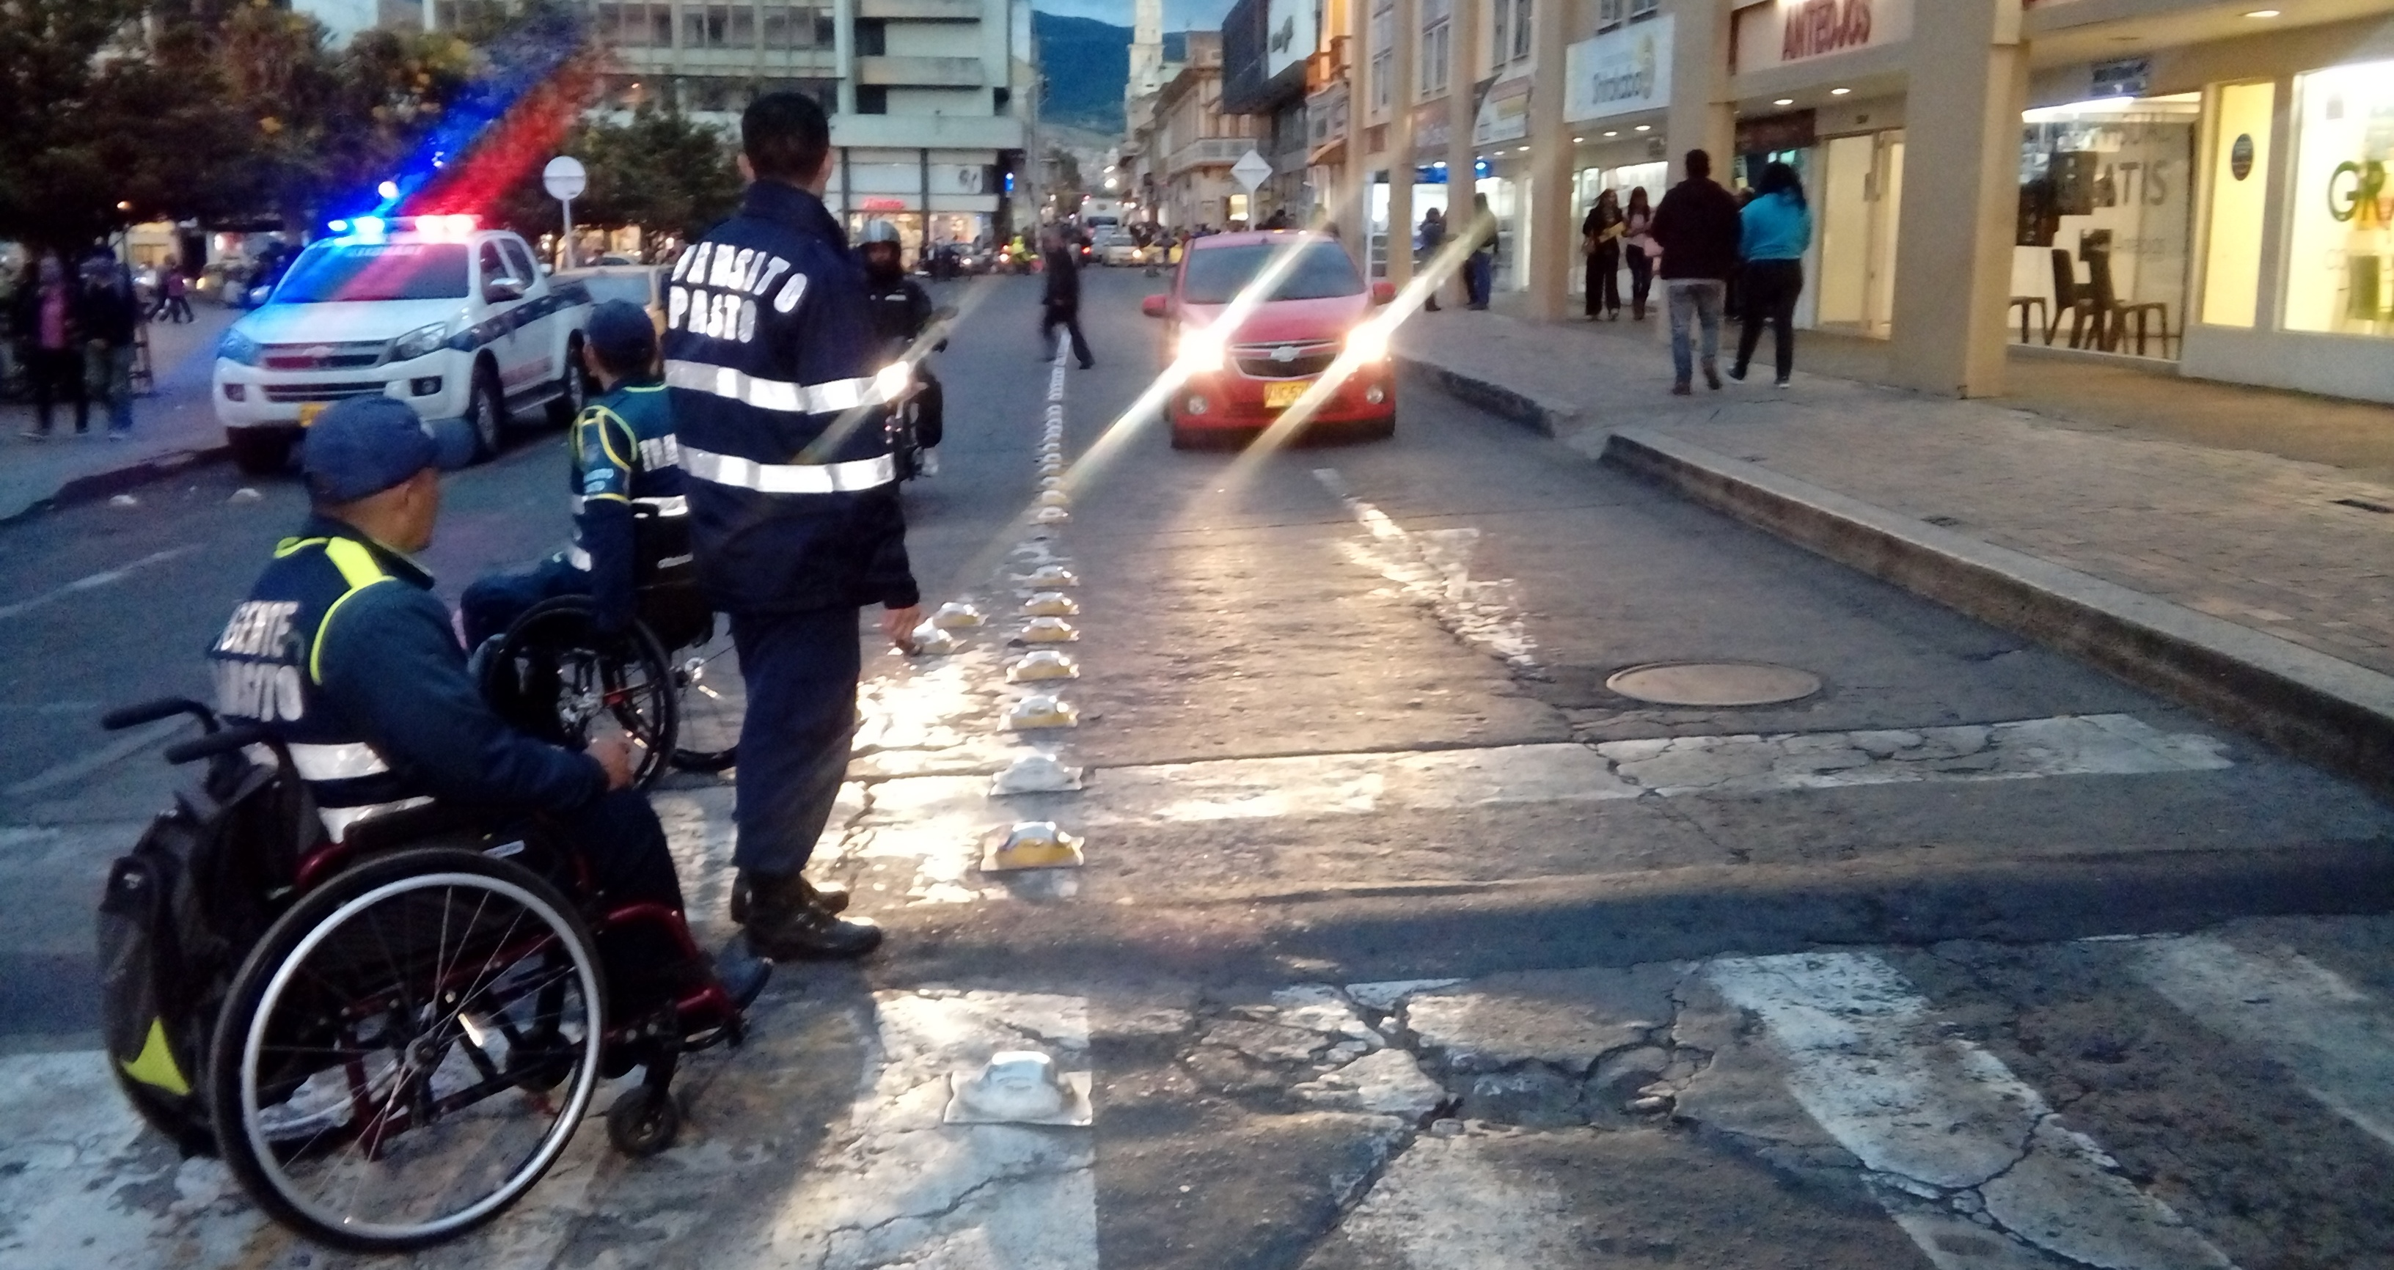

La Secretaría de Tránsito y Transporte de Pasto inició su campaña de educación a los actores de la movilidad denominada ‘Maestros de la Movilidad’. De acuerdo con Carlos Caicedo, Subsecretario de Seguridad Vial y Control Operativo de la Secretaría de Tránsito y Transporte de Pasto, “esta estrategia consiste en promocionar el respeto por las normas de tránsito a través de charlas directas en la vía pública, con conductores y peatones”.

La jornada se realizó en la carrera 25 con calle 18, zona céntrica de la capital nariñense, sector de alto tráfico vehicular. “Estamos midiendo los tiempos del semáforo de la carrera 25 con calle 19 para coordinar con Avante y realizarle los ajustes correspondientes para evitar trancones, y poder darle una buena movilidad a nuestra ciudad sobre todo en el centro de Pasto”, añadió Caicedo.

Igualmente el funcionario enfatizó que, estos espacios educativos han servido también para despejar las dudas y mitos que tienen peatones, ciclistas, motociclistas y conductores sobre las normas de tránsito. “La idea no es sancionar al ciudadano, sino brindarle la orientación y educación no solo a conductores sino también a peatones y de esta manera evitar la accidentalidad y reducir la pérdida de vidas”.

Ante el convenio que desde la Agencia Nacional de Seguridad Vial, se realizó con el mandatario local, el subsecretario de Seguridad Vial y Control Operativo de la Secretaría de Tránsito y Transporte de Pasto indicó que, “el alcalde Pedro Vicente Obando Ordóñez, se reunió con el Ministro de Transporte, y logró agilizar recursos con los cuales se estableció el Plan de Movilidad. En total fueron 1.900 millones de pesos, para ejecutarlos en trabajos de pedagogía, cultura e infraestructura ciudadana desde esta Secretaría”.

Carlos Caicedo, envió un mensaje a los conductores y peatones, para que sean maestros de la movilidad, respetando las señales de tránsito para garantizar una movilidad segura. “Todo somos actores de la movilidad y debemos participar de un mismo propósito para hacer una ciudad amable, donde todos podamos caminar y conducir con tranquilidad”.

Somos constructores de paz

ESTE VIERNES EN PUNTO DE INFORMACIÓN TURÍSTICA, EXPOSICIÓN ARTESANAL TEJIDOS MERCEDES

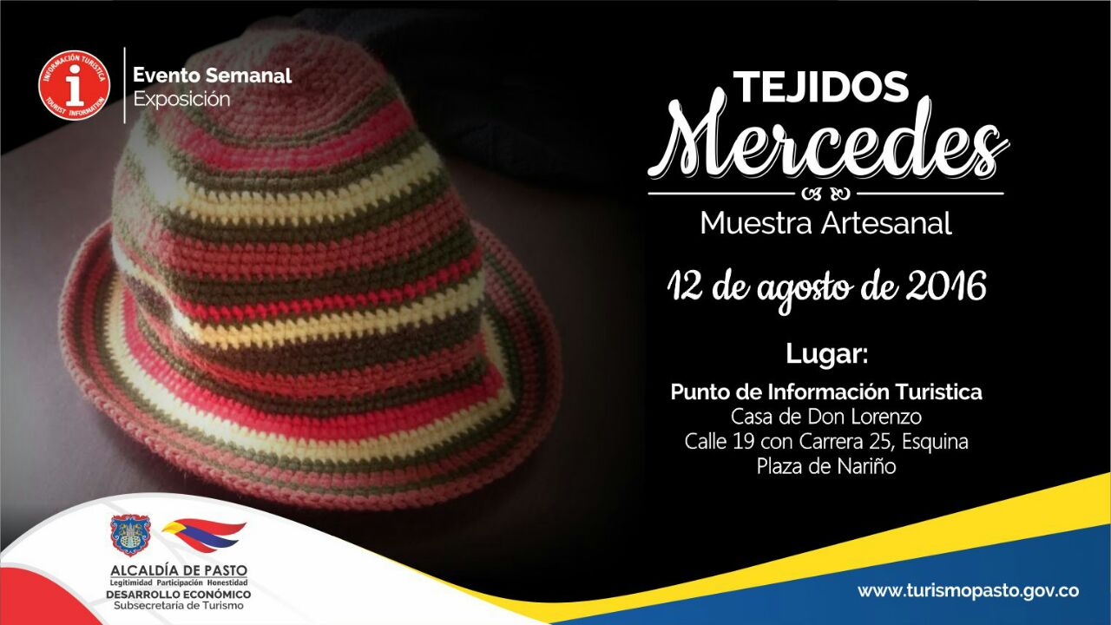

En el Punto de Información Turística ubicado en la Casa de Don Lorenzo, la Subsecretaría de Turismo, llevará a cabo este viernes 12 de agosto durante todo el día, la exposición artesanal del grupo empresarial ‘Tejidos Mercedes’.

Elsa María Portilla Arias, Subsecretaria Turismo manifestó que los expositores ‘Tejidos Mercedes’ es una microempresa familiar, integrada por artesanos dedicados al tejido, diseño, innovación, creación de indumentarias y prendas utilitarias, principalmente bolsos, blusas, bufandas, chales y gorros.

La jornada permitirá a visitantes y turistas, observar productos con altos estándares de calidad, confeccionados con materiales e insumos que garantizan su durabilidad y resistencia, donde además se busca difundir nuestra cultura y tradición.

Información: Subsecretaria Turismo, Elsa María Portilla Arias. Celular: 3014005333

Somos constructores de paz

Oficina de Comunicación Social
Alcaldía de Pasto

